ПРОЕКТ ГОСУДАРСТВЕННОГО КОНТРАКТА № __________

г. Владимир «____» ____________ 2026 г.

Федеральное казенное образовательное учреждение высшего образования «Владимирский юридический институт Федеральной службы исполнения наказаний» (ВЮИ ФСИН России), именуемое в дальнейшем «Государственный заказчик», выступая
от имени Российской Федерации, в целях обеспечения государственных нужд, в лице _____________________, действующего на основании _______________ и руководствуясь приказом ФСИН России от 27.04.2022 № 251 «Об осуществлении ФСИН России, учреждениями, непосредственно подчиненными ФСИН России, территориальными органами ФСИН России и подведомственными им учреждениями уголовно-исполнительной системы Российской Федерации, иными организациями уголовно-исполнительной системы Российской Федерации полномочий заказчика» с одной стороны, и _________, именуемого в дальнейшем «Подрядчик», в лице ________________, действующего на основании ________________, с другой стороны, вместе именуемые «Стороны», в соответствии с п. 5 ч. 1 ст. 93 Федерального закона от 05.04.2013 № 44-ФЗ
«О контрактной системе в сфере закупок товаров, работ, услуг для обеспечения государственных и муниципальных нужд» заключили настоящий Государственный контракт (далее – Контракт) о нижеследующем:

1. Предмет Контракта

  - Подрядчик принимает на себя обязательство выполнить работы
по изготовлению бланочной продукции, не являющейся бланками строгой отчетности
(в дальнейшем — Работы), согласно Техническому заданию (Приложение № 1) и сдать результат Работ Государственному заказчику либо по его указанию — иному лицу,
а Государственный заказчик обязуется принять выполненные Работы и оплатить их.
ОКДП 2 17.23.13. КТРУ: отсутствует необходимая позиция.
Идентификационный код закупки: 261332901237233290100100100000000000.
  - Наименование Работ, единица измерения, количество, цена за единицу измерения, общая сумма определены в прилагаемом к настоящему Контракту Техническом задании (Приложение № 1).
  - Работы производятся из материалов Подрядчика.
  - Срок выполнения работ осуществляется в течение 30 (тридцати) рабочих дней с момента заключения Контракта.
  - Работы считаются выполненными после подписания акта о приемке выполненных Работ.

2. Цена Контракта и порядок расчетов

2.1. Цена настоящего Контракта составляет ____________ руб. ______ коп.
(в том числе НДС ___ % или НДС не облагается).
2.2. Цена контракта включает в себя все расходы, связанные с исполнением Контракта, с учетом всех налогов, сборов и иных обязательных платежей, определяемых действующим законодательством Российской Федерации, всех транспортных расходов
по доставке до адреса: г. Владимир, ул. Б. Нижегородская, д. 67 Е, расходов на страхование, разгрузку и погрузку, на оформление документов, стоимости упаковки (тары), таможенных пошлин, а также других обязательных платежей, взимаемых с Подрядчика
в связи с исполнением обязательств по Контракту.
2.3. Цена Контракта является твердой и определяется на весь срок исполнения Контракта, за исключением случаев, предусмотренных действующим законодательством.
Сумма, подлежащая уплате, уменьшается на размер связанных с оплатой Контракта налогов, сборов и иных обязательных платежей в бюджеты бюджетной системы РФ, уплатить которые Государственный заказчик обязан в соответствии с законодательством.
2.4. Оплата выполненных Работ производится Государственным заказчиком
за счет средств федерального бюджета, в том числе средств дополнительного бюджетного финансирования, в пределах доведенных лимитов бюджетных обязательств на 2026 год
и с учетом принятых и неисполненных обязательств.
КБК 320 0706 424 069 0059 244.
2.5. Оплата производится в рублях Российской Федерации в безналичном порядке, путем перечисления Государственным заказчиком денежных средств на расчетный счет Подрядчика по факту выполнения Работ на основании выставленных Подрядчиком счета, счет-фактуры (при наличии), товарной накладной и универсального передаточного документа с отметкой о принятии Работ в течение 7 (семи) рабочих дней с даты подписания Государственным заказчиком документа о приемке (Акт приемки товаров, работ, услуг (форма 0510452), утвержденного приказом Минфина России от 15.04.2021 № 61н, Приложение № 2 к Государственному контракту), предусмотренного ч. 7 ст. 94 Федерального закона от 05.04.2013 № 44-ФЗ «О контрактной системе в сфере закупок товаров, работ, услуг для обеспечения государственных и муниципальных нужд».

3. Порядок, сроки и условия сдачи-приемки выполненных Работ

3.1. Подрядчик самостоятельно осуществляет сдачу Работ Государственному заказчику по адресу: 600020, г. Владимир, ул. Б. Нижегородская, д. 67 Е.
3.2. Сдача Работ осуществляется в течение 30 (тридцати) рабочих дней
с момента заключения Контракта.
3.3. Приемка Работ производится приемочной комиссией Государственного заказчика в присутствии представителя Подрядчика в соответствии с наименованием, количеством и иными характеристиками выполненных результатов Работ, указанными
в Техническом задании, а также другими условиями Контракта. Приемочная комиссия Государственного заказчика проводит проверку соответствия наименования, количества, качества и иных характеристик выполненных результатов Работ, указанных в Техническом задании, сведениях, содержащихся в сопроводительных документах Подрядчика.
3.4.1. Приемка результатов выполненных Работ оформляется актом приемки товаров, работ, услуг (приложение № 2 к Государственному контракту), предусмотренным ч. 7 ст. 94 Федерального закона от 05.04.2013 № 44-ФЗ «О контрактной системе в сфере закупок товаров, работ, услуг для обеспечения государственных и муниципальных нужд»
в течение 5 (пяти) рабочих дней с момента принятия результатов выполненных Работ. Момент передачи результатов выполненных Работ оформляется первичными документами, в которых содержится наименование, количество переданных результатов выполненных Работ, реквизиты и подписи сторон.
3.4.2. Подрядчик обязан одновременно с передачей результатов выполненных Работ передать Государственному заказчику его принадлежности, а также относящиеся к нему документы, счет, счет-фактуру (при наличии), товарную накладную или счет
и универсальный передаточный документ с отметкой о принятии результатов выполненных Работ.
3.5. В случае выявления несоответствия результатов выполненных Работ требованиям Государственного заказчика и (или) условиям настоящего Контракта Подрядчик обязан произвести необходимые исправления без дополнительной оплаты
в течение срока, установленного Государственным заказчиком.
Все расходы, связанные с исправлением некачественно выполненных Работ, оплачиваются Подрядчиком. В случае обнаружения Государственным заказчиком недостатков выполненных Работ, требующих переделки, после фактического перечисления стоимости Работ на расчетный счет Подрядчика, последний обязан в срок, согласованный
с Государственным заказчиком, устранить недостатки за свой счет.
3.6. При наличии замечаний и претензий к выполненным Работам Государственный заказчик направляет мотивированный отказ от приемки выполненных Работ.
В мотивированном отказе Государственным заказчиком от приемки выполненных Работ указывается перечень замечаний и претензий к выполненным Работам и сроки
их устранения. Замечания и претензии устраняются Подрядчиком за свой счет,
если они не выходят за пределы условий настоящего контракта.
3.7. При обнаружении в ходе приемки недостатков результата выполненных Работ составляется акт о недостатках, подписываемый обеими Сторонами. В акте должны быть указаны перечень выявленных недостатков и сроки их устранения.

Устранение замечаний производится после получения от Государственного заказчика информации о выявленных дефектах. В этом случае гарантийный срок продлевается на период устранения дефектов.

Извещение об обнаружении Государственным заказчиком недостатков в результате выполненных Работ должно быть направлено Подрядчику в течение 7 (семи) рабочих дней с момента обнаружения недостатков.

3.8. При возникновении между Государственным заказчиком и Подрядчиком спора по поводу недостатков выполненных Работ или их причин по требованию любой из Сторон должна быть назначена экспертиза. Расходы на экспертизу несет Подрядчик.
3.9. Подрядчик обязан устранить недостатки или заменить результаты выполненных Работ ненадлежащего качества в течение 10 (десяти) рабочих дней с момента получения претензии по качеству результатов выполненных Работ.
3.10. Во всех случаях, влекущих отказ от приемки результатов выполненных работ Подрядчиком, Государственный заказчик обязан обеспечить сохранность результатов выполненных Работ до момента фактического его возврата. Возврат (замена) Работ осуществляется силами и за счет средств Подрядчика.
3.11. Риск случайной гибели или случайного повреждения результата выполненных Работ до их приемки Государственным заказчиком несет Подрядчик.

4. Права и обязанности Сторон

4.1. Государственный заказчик обязан:
4.1.1. Обеспечить своевременную приемку и оплату выполненных Работ в порядке
и в сроки, предусмотренные настоящим Контрактом;
4.1.2. В течение 3 (трех) дней после поступления списка лиц (транспортных средств) Государственный заказчик осуществляет проверку лиц (транспортных средств) Подрядчика и уведомляет о согласованном списке лиц (транспортных средств) Подрядчика посредством любого вида связи (телефон, факс, электронная почта).
4.1.3. Провести экспертизу выполненных Работ для проверки их соответствия условиям Контракта, своими силами или привлеченными экспертами, экспертными организациями, выбор которых осуществляется в соответствии с Федеральным законом
от 05.04.2013 № 44-ФЗ «О контрактной системе в сфере закупок товаров, работ, услуг
для обеспечения государственных и муниципальных нужд».
4.1.4. Произвести оплату выполненных Работ в размерах и в сроки, установленные настоящим Контрактом. Моментом оплаты результатов выполненных Работ считается дата перечисления Государственным заказчиком денежных средств на расчетный счет Подрядчика, указанный в настоящем Контракте.
4.1.5. В случае принятия Государственным заказчиком решения об одностороннем отказе от исполнения Контракта, такое решение передается лицу, имеющему право действовать от имени Подрядчика, лично под расписку или направляется Подрядчику
по адресу Подрядчика, указанному в Контракте. Выполнение Государственным заказчиком требований настоящей части считается надлежащим уведомлением Подрядчика
об одностороннем отказе от исполнения контракта. Датой такого надлежащего уведомления считается:
1) Дата, указанная лицом, имеющим право действовать от имени Подрядчика,
в расписке о получении решения об одностороннем отказе от исполнения Контракта
(в случае передачи такого решения лицу, имеющему право действовать от имени Подрядчика, лично под расписку).
2) Дата получения Государственным заказчиком подтверждения о вручении Подрядчику заказного письма, предусмотренного настоящей частью, либо дата получения Государственным заказчиком информации об отсутствии Подрядчика по адресу, указанному в контракте, информации о возврате такого письма по истечении срока хранения (в случае направления решения об одностороннем отказе от исполнения контракта заказным письмом).
4.1.6. Требовать уплаты неустоек (штрафов, пеней) в соответствии с разделом
6 Контракта.
4.2. Государственный заказчик имеет право:
4.2.1. Требовать от Подрядчика полное и своевременное исполнение обязательств
по Контракту.
4.2.2. Отказаться от приемки и оплаты выполненных Работ, несоответствующих условиям Контракта.
4.2.3. Принять решение об одностороннем отказе от исполнения Контракта
по основаниям, предусмотренным гражданским законодательством, ФЗ от 5 апреля 2013 г. № 44-ФЗ «О контрактной системе в сфере закупок товаров, работ, услуг для обеспечения государственных и муниципальных нужд», в том числе:
– при отказе Подрядчика передать Государственному заказчику результаты выполненных Работ;
– при существенном нарушении Подрядчиком требований к качеству и безопасности Товара, а именно обнаружение Государственным заказчиком неустранимых недостатков, недостатков, которые не могут быть устранены без несоразмерных расходов или затрат времени, или выявляются неоднократно, либо проявляются вновь после их устранения,
и других подобных недостатков;
– при невыполнении Подрядчиком в разумный срок требования Государственного заказчика о доукомплектовании результатов выполненных Работ;
– при неоднократном нарушении Подрядчиком сроков сдачи результатов выполненных Работ.
4.2.4. До принятия решения об одностороннем отказе от исполнения Контракта вправе произвести экспертизу выполненных Работ с привлечением экспертов, экспертных организаций, выбор которых осуществляется в соответствии с Федеральным законом
от 05.04.2013 г. № 44-ФЗ «О контрактной системе в сфере закупок товаров, работ, услуг
для обеспечения государственных и муниципальных нужд».
4.2.5. Требовать от Подрядчика своевременного устранения выявленных недостатков результатов выполненных Работ.
4.2.6. Предъявлять претензии к качеству Работ в течение всего гарантийного срока.
4.2.7. Проверять ход и качество выполнения Подрядчиком условий Контракта
без вмешательств в оперативно-хозяйственную деятельность Подрядчика.
4.2.8. Требовать возмещение убытков, причиненных по вине Подрядчика.
4.2.9. Предложить увеличить или уменьшить в процессе исполнения Контракта количество результатов выполненных Работ, предусмотренное контрактом, не более чем на десять процентов в порядке и на условиях, установленных Федеральным законом
от 05.04.2013 № 44-ФЗ «О контрактной системе в сфере закупок товаров, работ, услуг
для обеспечения государственных и муниципальных нужд».
4.2.10. Запрашивать у Подрядчика достоверную информацию о ходе исполнения обязательств Подрядчика, в том числе о сложностях, возникающих при исполнении Контракта.
4.3. Подрядчик обязан:
4.3.1. Своевременно надлежащим образом выполнить Работы и представить Государственному заказчику отчетную документацию по итогам исполнения Контракта.
4.3.2. Выполнить работы по Контракту в строгом соответствии с техническим заданием (приложение № 1), требованиями законодательства Российской Федерации, иных правовых актов, регулирующих предмет Контракта, условиями Контракта, включая индивидуальные особенности Работ, а также иным требованиям сертификации, безопасности (санитарные нормы и правила, государственные стандарты, технический регламент и т.п.).
4.3.3. Подрядчик в течение 3 (трех) дней с момента заключения Контракта
или за 3 (три) дня до момента осуществления сдачи и поставки результатов выполненных Работ обязан письменно информировать (списком) с указанием Ф.И.О., паспортных данных (патентов), Государственного заказчика о транспортных средствах с указанием государственного регистрационного знака, лицах, иностранных гражданах (лицах
без гражданства), которым будет необходим осуществить проход (проезд) на территорию ВЮИ ФСИН России в целях исполнения Контракта.
4.3.4. Предоставлять Государственному заказчику по его требованию документы, относящиеся к предмету Контракта, а также своевременно предоставлять Государственному заказчику достоверную информацию о ходе исполнения своих обязательств, в том числе о сложностях, возникающих при исполнении Контракта.
4.3.5. В случае принятия Подрядчиком решения об одностороннем отказе
от исполнения Контракта, такое решение передается лицу, имеющему право действовать
от имени Государственного заказчика, лично под расписку или направляется Государственному заказчику по почте заказным письмом с уведомлением о вручении
по адресу Государственному заказчика, указанному в Контракте.
Выполнение Подрядчиком требований настоящей части считается надлежащим уведомлением Государственного заказчика об одностороннем отказе от исполнения контракта. Датой такого надлежащего уведомления считается:
1) Дата, указанная лицом, имеющим право действовать от имени Государственного заказчика, в расписке о получении решения об одностороннем отказе от исполнения Контракта (в случае передачи такого решения лицу, имеющему право действовать от имени заказчика, лично под расписку).
2) Дата получения Подрядчиком подтверждения о вручении Государственному заказчику заказного письма, предусмотренного настоящей частью, либо дата получения Подрядчиком информации об отсутствии заказчика по адресу, указанному в Контракте, информации о возврате такого письма по истечении срока хранения (в случае направления решения об одностороннем отказе от исполнения Контракта заказным письмом).
4.3.6. Предоставлять Государственному заказчику по его требованию документы, относящиеся к предмету Контракта, а также своевременно предоставлять Государственному заказчику достоверную информацию о ходе исполнения своих обязательств, в том числе о сложностях, возникающих при исполнении Контракта.
4.4. Подрядчик имеет право:
4.4.1. При необходимости получать консультации у Государственного заказчика
по вопросам выполнения Работ.
4.4.2. Требовать от Государственного заказчика произвести приемку результатов выполненных Работ в порядке и в сроки, предусмотренные Контрактом.
4.4.3. Требовать от Государственного заказчика полную и своевременную оплату выполненных Работ согласно разделу 2 Контракта.
4.4.4. Требовать возмещения убытков, уплаты неустоек (штрафов, пеней)
в соответствии с разделом 6 Контракта.
4.4.5. Принять решение об одностороннем отказе от исполнения контракта
по основаниям, предусмотренным гражданским законодательством Российской Федерации, Федеральным законом от 05.04.2013 № 44-ФЗ «О контрактной системе в сфере закупок товаров, работ, услуг для обеспечения государственных и муниципальных нужд».

5. Качество выполненных Работ и гарантийные обязательства

  - Подрядчик гарантирует, что Работы, а также материалы, используемые в ходе их выполнения, соответствуют требованиям государственных стандартов Российской Федерации, материалы, оборудование, подлежащие сертификации, сертифицированы
в соответствии с законодательством Российской Федерации, являются новыми, исправными, пригодными к использованию с учетом гарантийных сроков, установленных Контрактом.
5.2. Качество выполняемых Работ должно соответствовать требованиям, установленным техническим заданием (приложение № 1).
5.3. Устранение недостатков и дефектов, выявленных при приемке выполненных Работ, производится в сроки, согласованные с Государственным заказчиком.
5.4. Гарантийный период на оказываемые по настоящему Контракту Работы составляет 12 (двенадцать) месяцев с даты подписания акта выполненных Работ. Гарантия качества распространяется на все выполненные Работы. Указанные гарантии
не распространяются на случаи преднамеренного повреждения со стороны третьих лиц.
5.5. В течение гарантийного срока Государственный заказчик, при обнаружении недостатков выполненных Работ, вправе потребовать от Подрядчика:
безвозмездного устранения недостатков выполненных Работ в согласованные сроки;
изготовления другой вещи из однородного материала такого же качества
или повторного выполнения Работ;
возмещения понесенных им расходов по устранению недостатков выполненных Работ в случае уклонения Подрядчика от исполнения своих гарантийных обязательств
в срок;
полного возмещения убытков, причиненных ему в связи с недостатками выполненных Работ, а также в случае, если в установленный срок недостатки выполненных Работ не устранены Подрядчиком.
5.6. В случае если во время устранения недостатков выполненных Работ станет очевидным, что они не будут устранены в определенный срок, стороны могут заключить соглашение о новом сроке устранения недостатков.
5.7. Если в период гарантийного срока обнаружатся недостатки или дефекты,
то Подрядчик (в случае, если не докажет отсутствие своей вины) обязан устранить
их за свой счет в сроки, согласованные Сторонами и зафиксированные в акте с перечнем выявленных недостатков и сроком их устранения. Гарантийный срок в этом случае соответственно продлевается на период устранения дефектов.
Устранение недостатков и дефектов, выявленных при приемке выполненных Работ, производится в сроки, согласованные с Государственным заказчиком.

6. Ответственность Сторон

6.1. За неисполнение или ненадлежащее исполнение настоящего Контракта Стороны несут ответственность в соответствии с законодательством Российской Федерации
и условиями настоящего Контракта.
6.2. Неисполнение Подрядчиком условий Контракта является основанием
для обращения Государственного заказчика в суд с требованием о расторжении настоящего Контракта или расторжения Контракта в связи с односторонним отказом Государственного заказчика от исполнения Контракта.
6.3. В случае полного (частичного) неисполнения условий настоящего Контракта одной из Сторон эта Сторона обязана возместить другой Стороне причиненные убытки
в части, непокрытой неустойкой.
6.4. В случае просрочки исполнения Государственным заказчиком обязательств, предусмотренных Контрактом, а также в иных случаях неисполнения или ненадлежащего исполнения Государственным заказчиком обязательств, предусмотренных Контрактом, Подрядчик вправе потребовать уплаты неустоек (штрафов, пени).
Пени начисляется за каждый день просрочки исполнения обязательства, предусмотренного контрактом, начиная со дня, следующего после дня истечения установленного контрактом срока исполнения обязательства. Такая пени устанавливается контрактом в размере одной трехсотой действующей на дату уплаты пени ключевой ставки Центрального банка Российской Федерации от неуплаченной в срок суммы.
Штрафы начисляются за каждый факт неисполнения Государственным заказчиком обязательств, предусмотренных Контрактом, за исключением просрочки исполнения обязательств, предусмотренных контрактом. Размер штрафа устанавливается контрактом
и составляет 1000 (одну тысячу) рублей.
6.5. В случае просрочки исполнения Подрядчиком обязательств (в том числе
и гарантийного обязательства), предусмотренного Контрактом, а также в иных случаях неисполнения или ненадлежащего исполнения Подрядчиком своих обязанностей Государственный заказчик направляет Подрядчику требование об уплате неустоек (штрафов, пени).
Пени начисляется за каждый день просрочки исполнения Подрядчиком, предусмотренного контрактом, начиная со дня, следующего после дня истечения установленного Контрактом срока исполнения обязательства, и устанавливается Контрактом в размере одной трехсотой действующей на дату уплаты пени ключевой ставки Центрального банка Российской Федерации от цены контракта, уменьшенной на сумму, пропорциональную объему обязательств, предусмотренных контрактом и фактически исполненных Подрядчиком.
Штрафы начисляются за каждый факт неисполнения или ненадлежащего исполнения Исполнителем обязательств, предусмотренных Контрактом, за исключением просрочки исполнения Подрядчиком обязательств (в том числе гарантийного обязательства), предусмотренных Контрактом. Размер штрафа устанавливается в размере 10 процентов от цены Контракта (этапа).
6.6. Сторона освобождается от уплаты неустойки (штрафа, пени), если докажет,
что неисполнение или ненадлежащее исполнение обязательства, предусмотренного Контрактом, произошло вследствие непреодолимой силы или по вине другой Стороны.
6.7. Применение штрафных санкций не освобождает Стороны от исполнения обязательств по настоящему Контракту.
6.8. В случае расторжения Контракта в связи с односторонним отказом Стороны
от исполнения Контракта другая Сторона вправе потребовать возмещения только фактически понесенного ущерба, непосредственно обусловленного обстоятельствами, являющимися основанием для принятия решения об одностороннем отказе от исполнения Контракта.
6.9. Общая сумма начисленного штрафа за неисполнение или ненадлежащее исполнение Подрядчиком обязательств, предусмотренных Контрактом, не может превышать цену Контракта.
6.10 Общая сумма начисленного штрафа за неисполнение или ненадлежащее исполнение Государственным заказчиком обязательств, предусмотренных Контрактом,
не может превышать цену Контракта.
6.11. За каждый факт неисполнения или ненадлежащего исполнения Подрядчиком (подрядчиком, исполнителем) обязательства, предусмотренного контрактом, которое
не имеет стоимостного выражения, размер штрафа устанавливается (при наличии
в контракте таких обязательств) в размере 1000 (одной тысячи) рублей.

7. Антикоррупционная оговорка

7.1. При исполнении своих обязательств по настоящему Контракту Стороны,
их аффилированные лица, работники, сотрудники или посредники не выплачивают,
не предлагают выплатить и не разрешают выплату каких-либо денежных средств
или ценностей, прямо или косвенно, любым лицам для оказания влияния на действия
или решения этих лиц с целью получить какие-либо неправомерные преимущества
или для достижения иных неправомерных целей.
При исполнении своих обязательств по настоящему Контракту Стороны,
их аффилированные лица, работники, сотрудники или посредники не осуществляют действия, квалифицируемые применимым для целей настоящего Контракта законодательством как дача/получение взятки, коммерческий подкуп, а также иные действия, нарушающие требования применимого законодательства о противодействии коррупции.
7.2. В случае возникновения у Стороны подозрений, что произошло или может произойти нарушение каких-либо положений пункта 7.1, соответствующая Сторона обязуется уведомить об этом другую Сторону в письменной форме. В письменном уведомлении Сторона обязана сослаться на факты или предоставить материалы, достоверно подтверждающие или дающие основание предполагать, что произошло или может произойти нарушение каких-либо положений пункта 7.1 настоящего Контракта другой Стороной, ее аффилированными лицами, работниками, сотрудниками или посредниками. Сторона, получившая уведомление о нарушении каких-либо положений
пункта 7.1 настоящего Контракта, обязана рассмотреть уведомление и сообщить другой Стороне об итогах его рассмотрения в течение 20 (двадцати) рабочих дней с даты получения письменного уведомления.
7.3. Стороны гарантируют осуществление надлежащего разбирательства по фактам нарушения положений пункта 7.1 настоящего Контракта с соблюдением принципов конфиденциальности и применение эффективных мер по предотвращению возможных конфликтных ситуаций. Стороны гарантируют отсутствие негативных последствий
как для уведомившей Стороны в целом, так и для конкретных работников, сотрудников уведомившей Стороны, сообщивших о факте нарушений.

8. Обстоятельства непреодолимой силы

8.1. Стороны не несут ответственности за полное или частичное неисполнение предусмотренных настоящим Контрактом обязательств, если такое неисполнение связано
с обстоятельствами непреодолимой силы.
8.2. Сторона, для которой создалась невозможность исполнения обязательств
по настоящему Контракту вследствие обстоятельств непреодолимой силы, не позднее
30 (тридцати) дней с момента их наступления в письменной форме извещает другую Сторону с приложением документов, удостоверяющих факт наступления указанных обстоятельств.
8.3. В случае возникновения обстоятельств непреодолимой силы Стороны вправе расторгнуть настоящий Контракт, и в этом случае ни одна из Сторон не вправе требовать возмещения убытков.
8.4. Доказательством наличия обстоятельств непреодолимой силы
и их продолжительности является соответствующее письменное свидетельство уполномоченных органов и организаций.
8.5. Сторона должна в течение 10 (десяти) дней с момента прекращения форс-мажорных обстоятельств передать другой Стороне сертификат торгово-промышленной палаты или иного компетентного органа, или организации о наличии и продолжительности форс-мажорных обстоятельств.
8.6. В случае наступления форс-мажорных обстоятельств срок исполнения Сторонами обязательств по Контракту отодвигается в пределах текущего финансового года соразмерно времени, в течение которого действовали такие обстоятельства
и их последствия.
8.7. Если форс-мажорные обстоятельства и их последствия продолжают действовать более 1 (одного) месяца, Стороны в возможно короткий срок проводят переговоры с целью выявления приемлемых для обеих Сторон альтернативных способов исполнения Контракта и достижения соответствующей договоренности.

9. Рассмотрение и разрешение споров

9.1. Все споры и разногласия, возникшие в связи с исполнением Контракта, решаются Сторонами путем переговоров. Достигнутые договоренности оформляются
в виде дополнительных соглашений, подписанных Сторонами и скрепленных печатями.
9.2. Претензии Сторон, возникающие в связи с исполнением настоящего Контракта, включая споры и разногласия по техническим и финансовым вопросам (условиям), рассматриваются Сторонами в течение 10 (десяти) рабочих дней с момента получения претензии.
Досудебный порядок урегулирования споров, предусматривающий направление претензии контрагенту, является обязательным.
9.3 Неурегулированные споры передаются на разрешение в Арбитражный суд Владимирской области только после принятия мер по их досудебному урегулированию.

10. Срок действия, порядок изменения и расторжения Контракта

10.1. Настоящий Контракт вступает в силу с момента его подписания и действует
по 30.12.2026.
Окончание срока действия Контракта не освобождает стороны от ответственности
за его нарушение.
10.2. Расторжение Контракта допускается по соглашению Сторон, по решению суда или в связи с односторонним отказом Стороны от исполнения Контракта в соответствии
с гражданским законодательством Российской Федерации.
10.3. В пределах срока действия настоящего контракта допускаются изменения условий настоящего контракта по соглашению Сторон в порядке, предусмотренном действующим законодательством Российской Федерации.

11. Заключительные положения

11.1. Во всем, что не предусмотрено Контрактом, Стороны руководствуются законодательством Российской Федерации.
11.2. В случае изменения у одной из Сторон адреса места нахождения, почтового адреса, банковских реквизитов, такая Сторона обязана в течение 5 (пяти) рабочих дней
с момента внесения вышеуказанных изменений письменно известить об этом другую Сторону.
11.3. Внесение изменений и дополнений, не противоречащих законодательству Российской Федерации, в условия Контракта осуществляется путем заключения Сторонами в письменной форме дополнительных соглашений к Контракту, которые являются
его неотъемлемой частью.
11.4. Изменение условий Контракта при его исполнении не допускается,
за исключением случаев, предусмотренных Федеральным законом от 05.04.2013 № 44-ФЗ «О контрактной системе в сфере закупок товаров, работ, услуг для обеспечения государственных и муниципальных нужд».
11.5. При исполнении Контракта не допускается перемена Подрядчика,
за исключением случаев, если новый Подрядчик является правопреемником Подрядчика
по Контракту вследствие реорганизации юридического лица в форме преобразования, слияния, присоединения.
11.6. В случае перемены Государственного заказчика по Контракту его права
и обязанности по такому Контракту переходят к новому Государственному заказчику в том же объеме и на тех же условиях.
11.7. При исполнении Контракта по согласованию Государственного заказчика
с Подрядчиком допускается поставка результатов Работ, качество, технические
и функциональные характеристики (потребительские свойства) которых являются улучшенными по сравнению с качеством и соответствующими техническими
и функциональными характеристиками, указанными в Контракте.
11.8. На территории ВЮИ ФСИН России осуществляется пропускной режим
в соответствии с действующим законодательством Российской Федерации, в связи с чем полученные списки направляются для согласования в ОСБ УФСИН России
по Владимирской области и УФСБ России по Владимирской области.

12. Перечень приложений
Неотъемлемой частью настоящего Контракта являются следующие приложения:
приложение № 1 – Техническое задание
приложение № 2 - Акт приемки товара, работ, услуг

13. Адреса, банковские реквизиты Сторон

«Государственный заказчик»: ВЮИ ФСИН России  Адрес местонахождения и почтовый  адрес: 600020, Владимирская обл., г. Владимир, ул. Б. Нижегородская, д. 67-е  Банковские реквизиты:  УФК по Владимирской области  (ВЮИ ФСИН России л/с 03281175960),  р/с 03211643000000013236  к/с 40102810745370000024  Банк: ОКЦ № 1 ВВГУ Банка России//УФК  по Нижегородской области,  г. Нижний Новгород  БИК 012202102  ИНН 3329012372 КПП 332901001  ОКАТО 17401375000 ОКПО 08817048  ОГРН 1033303400965 ОКТМО 17701000  ОКВЭД 2 85.22  тел. 40-44-26  факс 32-28-93 | « Подрядчик»:  _________________________  Юридический адрес:  _________________________  Почтовый адрес:  _________________________  Банковские реквизиты:  Р/с ______________________  К/с ______________________  ИНН ____________________  КПП ____________________  БИК ____________________  ОКПО___________________  ОКВЭД__________________  ОКАТО ____________________  тел./факс__________________

14. Подписи «Сторон»

«Государственный заказчик»: | «Подрядчик»:
______________________/___________/  М.П.  «____» _____________________ 2026 г. | ______________________/___________/  М.П.  «____» _____________________ 2026 г.
Приложение № 1
к Государственному контракту № ______
от «____» ______________ 2026 г.

ТЕХНИЧЕСКОЕ ЗАДАНИЕ

- Объект закупки: выполнение работ по изготовлению бланочной продукции,
не являющейся бланками строгой отчетности (журналы учета учебных занятий)

- Описание объекта закупки:
Выполнение работ по изготовлению бланочной продукции (журналы учета учебных занятий) включает в себя:
- изготовление бланочной продукции, не являющейся бланками строгой отчетности (журналы учета учебных занятий)
- поставку бланочной продукции, не являющейся бланками строгой отчетности (журналы учета учебных занятий) по адресу: г. Владимир, ул. Б. Нижегородская, д. 67-е.

№  п/п | Наименование изделия | Технические характеристики Работ: | Ед.  изм. | Кол-во
1. | Журнал учета учебных занятий  (25 лист.) | Журнал учебных занятий формата А4. Ориентация книжная. Тип обложки – твердый переплет № 5.  Цвет обложки по согласованию с Заказчиком.  На внутренней стороне обложки «Памятка о ведении журнала учета учебных занятий» – всего 1 страница;  Внутренний блок офсетная бумага плотностью не менее 80г/м2 и белизной не менее 146%, 50 стр. – 25 листов, цифровая печать на листе с двух сторон.  Разделы журнала:  Титульный лист – Всего 1 страница;  Оглавление – Всего 2 страницы;  Заметки проверяющего (в конце журнала) – Всего 3 страниц.  Разворот левый – Всего 22 страницы;  Разворот правый – Всего 22 страницы;  Наименование образовательной организации выполнены типографским способом.  Макет согласовывается с заказчиком. | шт. | 40
1. Наглядная иллюстрация разделов Журнала учета учебных занятий

Обложка
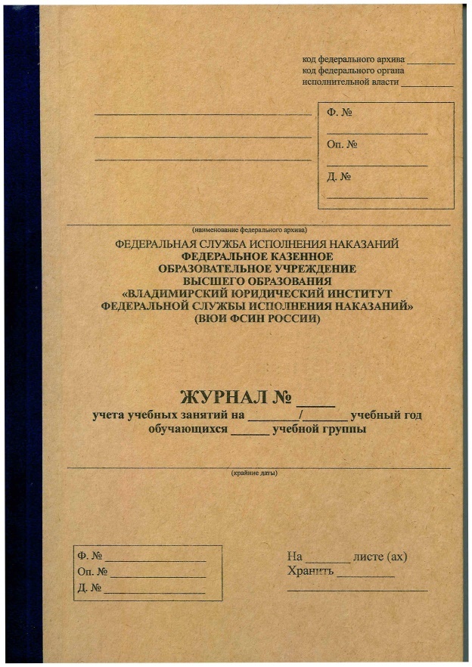 | 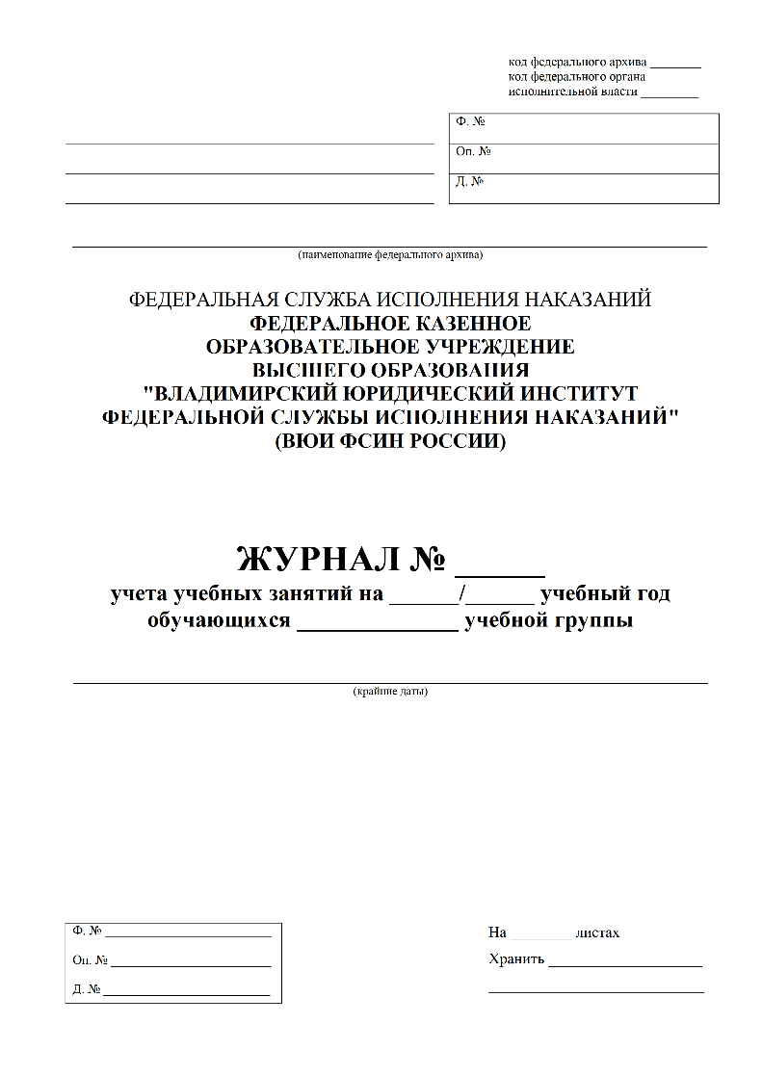

Оглавление  (начало журнала) | Заметки проверяющего  (окончание журнала)
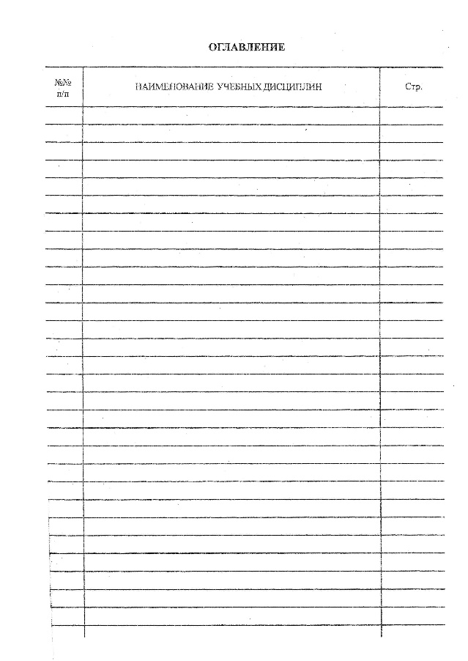 | 

Разворот левый  (середина журнала) | Разворот правый  (середина журнала)
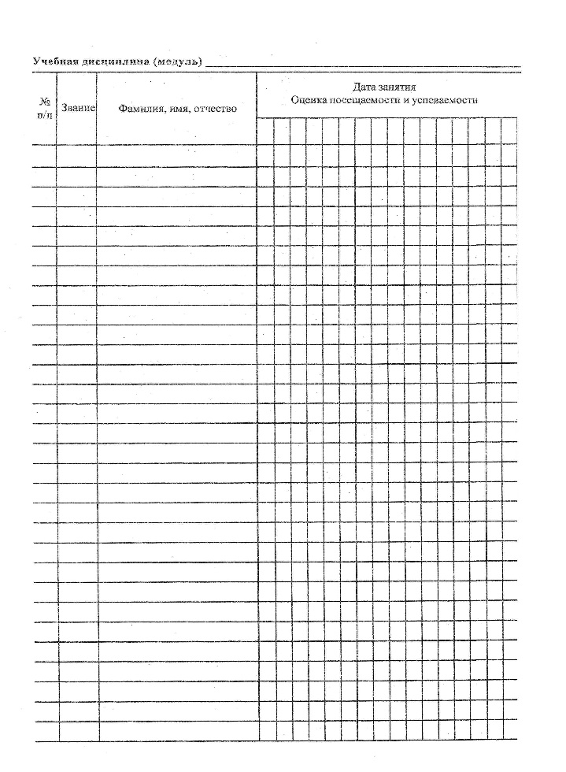 | 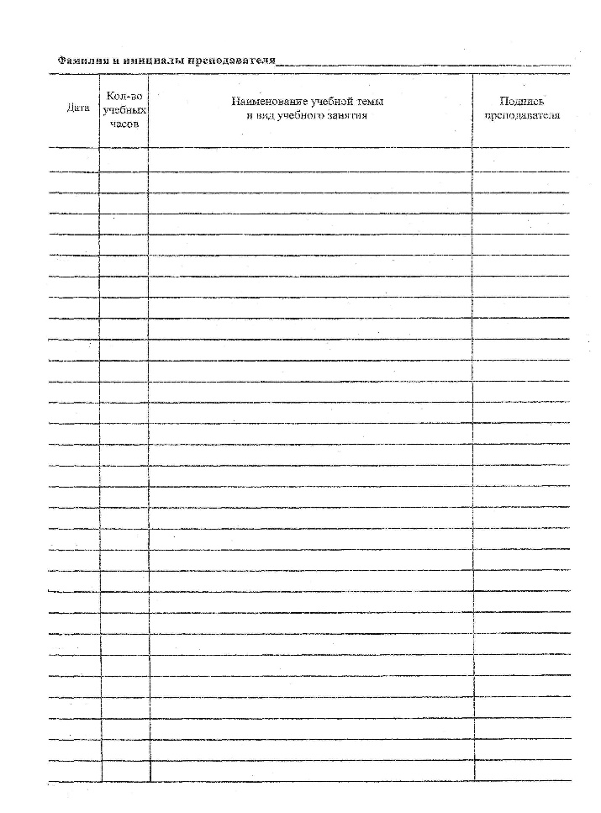
Внутренняя сторона обложки
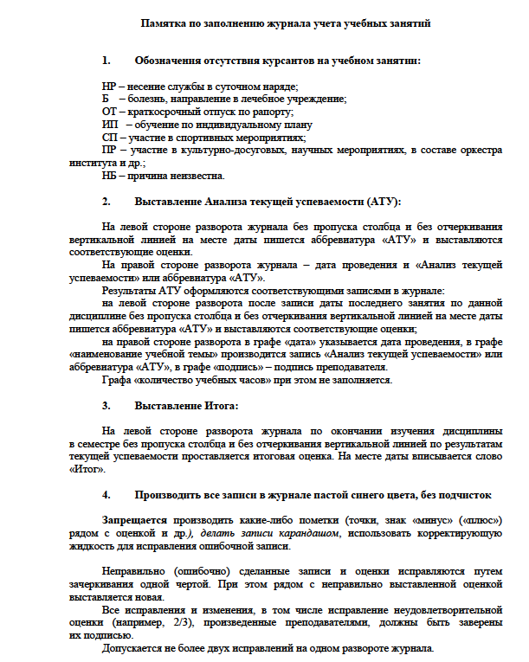

№  n/n | Наименование | Кол-во  шт. | Цена за ед., руб.,  с НДС / без НДС | Стоимость,  руб.  с НДС /  без НДС
 | Журнал учета учебных  занятий (25 лист.) / 17.23.13.110 | 40
Всего:
Общая сумма (с НДС):

В настоящем техническом задании всего наименований: 1 (одно) на общую сумму _______ руб.__ коп., в том числе (НДС ____%, или НДС не облагается), с учетом всех расходов связанных с исполнением Государственного контракта, налогов, сборов и иных обязательных платежей, определяемых действующим законодательством Российской Федерации, всех транспортных расходов по доставке до адреса: г. Владимир,
ул. Б. Нижегородская, д. 67 Е, расходов на страхование, разгрузку и погрузку результатов выполненных Работ, на оформление документов, стоимости упаковки (тары), таможенных пошлин, а также других обязательных платежей, взимаемых с Подрядчика в связи
с исполнением обязательств по Контракту.
«Государственный заказчик»: | «Подрядчик»:
_____________________/_________/  М.П.  «____» ___________________ 2026 г. | _____________________/__________/  М.П.  «____» ___________________ 2026 г.

